ELECTRÓNICA ANALÓGICA. 2º CURSO ING. TELECOMUNICACIÓN
EXAMEN FINAL (2º PARCIAL). JULIO 2005

- En el circuito de la figura, β_{npn} = 200, β_{pnp} = 100, V_{BE} = 0.7 V en activa y la magnitud de la tensión Early para todos los transistores mostrados se puede considerar infinita. La señal de la fuente V_{i} es una sinusoidal pura sin componente de continua.
  - Calcule el voltaje de continua de la salida.
  - Identifique el amplificador básico, indicando las etapas que lo forman y la red de realimentación. Indique el tipo de realimentación.
  - Calcule la ganancia del amplificador básico con los efectos de carga de la red de realimentación, A; el factor de realimentación β; la ganancia del amplificador realimentado A_{f}; la resistencia de entrada del amplificador realimentado R_{if}; y su resistencia de salida R_{of}
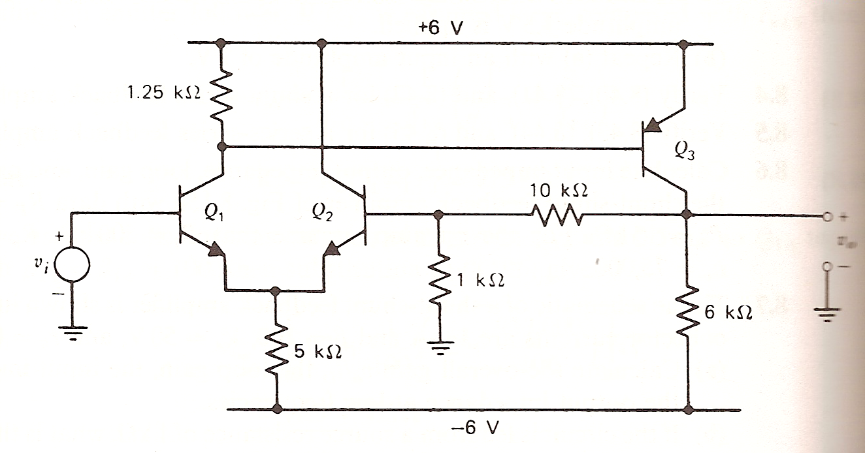

- En la figura se muestran circuito de amplificadores de transimpedancia con redes en T, pues no se disponen de resistencias superiores a 10M.
- Con el circuito de la figura 2.a, diseñar los valores de R, R₁, R₂ para tener una transimpedancia de V_{o}/I_{s} = 1 V/nA. Calcule teóricamente los efectos a la salida de la tensión de offset y de las corrientes de polarización. Calcule R_{b} para compensar el efecto de dichas corrientes.
- El circuito de la fig. 1.b permite reducir los errores de continua. Calcule ahora el efecto de la tensión de offset. Diseñar el valor de R_{b} para compensar el efecto de la corriente de polarización. Calcule el efecto de la corriente de offset en este caso.
- 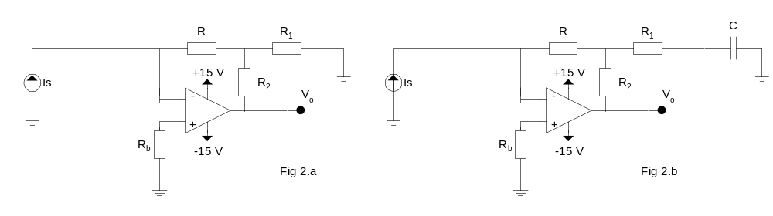El circuito 1.b tiene una respuesta paso-alto. Obtenga la función de transferencia y calcule C para que la frecuencia de corte sea 200 Hz.

